Министерство науки и высшего образования Российской Федерации

Федеральное государственное бюджетное образовательное учреждение

высшего образования

«Владимирский государственный университет

имени Александра Григорьевича и Николая Григорьевича Столетовых»
(ВлГУ)

Кафедра информационных систем и программной инженерии

Лабораторная работа №3
по дисциплине
"Интеграция кросс платформенных систем"

Выполнил:
ст. гр. ПРИм-124
Парахин К.В.

Приняла:

преп. Кафедры ИСПИ
Тимофеев А.А.

Владимир, 2025 г.

PОсновы XSLT. Преобразования средствами JAXP

Данная работа предусматривает разработку описания XSLT-преобразования, результат которого был бы эквивалентен результату, получаемому в ЛР2. При этом собственно XSLT-преобразование необходимо выполнить программно, используя средства JAXP, для программы сохраняются все условия, которые указаны в задании для предыдущей работы, но добавляются те, что указаны ниже.

Выполнение работы
Предметная область связана с построением маршрутов по городу согласно качеству дорожного покрытия и дорожным условиям.
Диаграмма классов UML данной модели выглядит так:
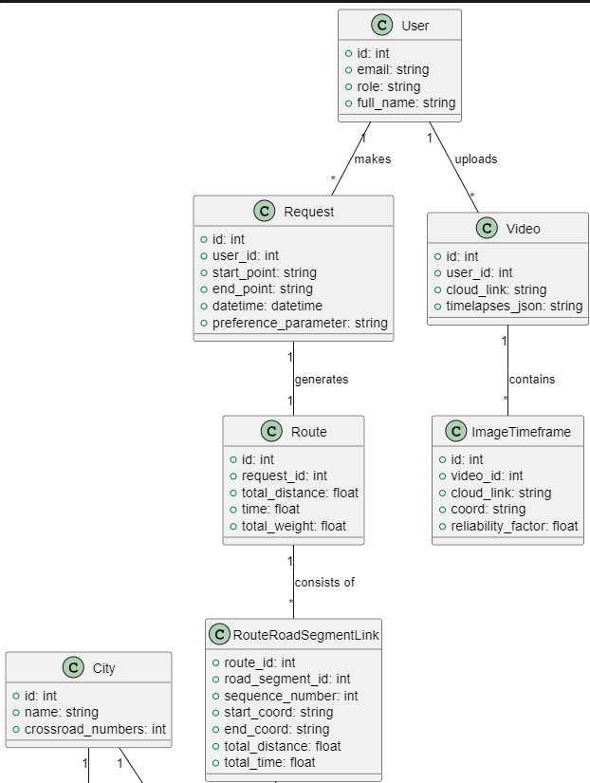
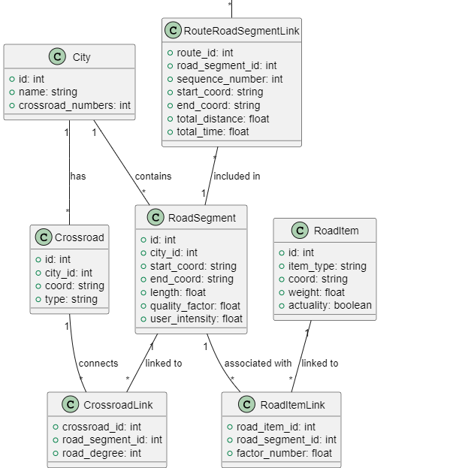
Рис. 1.1 – 1.2. Диаграмма классов UML

Далее нужно будет разработать программу на JAXP для выполнения XSLT-преобразования – выполненного на основе схем данных, соответствующим параметрам данной предметной области.

Сначала нужно написать пример XML-документа – который будет соответствовать требованиям (а именно наличие трех типов данных и данных, которые можно будет отображать в табличной форме)

<?xml version="1.0" encoding="UTF-8"?>
<ns:document xmlns:ns="http://example.com/schema"
xsi:schemaLocation="http://example.com/schema xml_schema.xsd"
xmlns:xsi="http://www.w3.org/2001/XMLSchema-instance">

<ns:user>
<ns:id>1</ns:id>
<ns:email>parahinkv@gmail.com</ns:email>
<ns:role>admin</ns:role>
<ns:full_name>Kirill</ns:full_name>
</ns:user>

<ns:request>
<ns:id>1</ns:id>
<ns:user_id>1</ns:user_id>
<ns:start_point>40.7128, -74.0060</ns:start_point>
<ns:end_point>40.7138, -74.0050</ns:end_point>
<ns:datetime>2025-03-09T12:00:00</ns:datetime>
<ns:preference_parameter>fastest</ns:preference_parameter>
<ns:status>pending</ns:status>
</ns:request>

<ns:crossroad>
<ns:id>1</ns:id>
<ns:city_id>1</ns:city_id>
<ns:coord>40.7128, -74.0060</ns:coord>
<ns:type>traffic_light</ns:type>
</ns:crossroad>

<ns:roadSegment>
<ns:id>1</ns:id>
<ns:city_id>1</ns:city_id>
<ns:start_coord>40.7128, -74.0060</ns:start_coord>
<ns:end_coord>40.7138, -74.0050</ns:end_coord>
<ns:length>400.5</ns:length>
<ns:quality_factor>0.8</ns:quality_factor>
<ns:user_intensity>0.9</ns:user_intensity>
</ns:roadSegment>

<ns:roadSegment>
<ns:id>2</ns:id>
<ns:city_id>1</ns:city_id>
<ns:start_coord>40.7138, -74.0050</ns:start_coord>
<ns:end_coord>40.7148, -74.0040</ns:end_coord>
<ns:length>300.2</ns:length>
<ns:quality_factor>0.7</ns:quality_factor>
<ns:user_intensity>0.4</ns:user_intensity>
</ns:roadSegment>

Далее необходимо реализовать программный код для описания XSLT-преобразования
XSLT-описание XML-документа должно содержать именованные параметризованные шаблоны, циклы, нумерацию/сортировку, ссылку на HTML v 4.01 спецификацию + еще агрегатные функции и шаблоны с условиями

<?xml version="1.0" encoding="UTF-8"?>
<xsl:stylesheet version="1.0"
xmlns:ns="http://example.com/schema"
xmlns:xsl="http://www.w3.org/1999/XSL/Transform"
xmlns:exsl="http://exslt.org/common"
extension-element-prefixes="exsl">

<xsl:output method="html" encoding="UTF-8" doctype-system="http://www.w3.org/TR/html4/strict.dtd"/>

<xsl:template match="/">
<html>
<head>
<meta charset="UTF-8"/>
<meta name="viewport" content="width=device-width, initial-scale=1.0"/>
<title>XSLT преобразование</title>
</head>
<body>
<h1>Данные о дорогах города</h1>

<h2>Пользовательская информация</h2>
<xsl:apply-templates select="//ns:user"/>

<h2>Информация о запросе</h2>
<xsl:apply-templates select="//ns:request"/>

<h2>Сегменты построенного маршрута</h2>
<table border="1">
<thead>
<tr>
<th>ID</th>
<th>Start Coord</th>
<th>End Coord</th>
<th>Length (m)</th>
<th>Quality Factor</th>
<th>User Intensity</th>
<th>Efficiency</th>
</tr>
</thead>
<tbody>
<xsl:apply-templates select="//ns:roadSegment">
<xsl:sort select="ns:length" data-type="number" order="descending"/>
</xsl:apply-templates>
</tbody>
<tfoot>
<tr>
<td colspan="3">Total Length</td>
<td>
<xsl:value-of select="sum(//ns:roadSegment/ns:length)"/>
</td>
<td colspan="2">Average Efficiency</td>
<td>
<xsl:variable name="efficiency-sum">
<xsl:call-template name="calculate-efficiency-sum"/>
</xsl:variable>
<xsl:variable name="efficiency-count" select="count(//ns:roadSegment)"/>
<xsl:value-of select="format-number($efficiency-sum div $efficiency-count, '0%')"/>
</td>
</tr>
</tfoot>
</table>
</body>
</html>
</xsl:template>

<xsl:template name="calculate-efficiency-sum">
<xsl:param name="nodes" select="//ns:roadSegment"/>
<xsl:param name="sum" select="0"/>

<xsl:choose>
<xsl:when test="$nodes">
<xsl:variable name="current-efficiency">
<xsl:apply-templates select="$nodes[1]" mode="calculate-efficiency"/>
</xsl:variable>
<xsl:call-template name="calculate-efficiency-sum">
<xsl:with-param name="nodes" select="$nodes[position() > 1]"/>
<xsl:with-param name="sum" select="$sum + $current-efficiency"/>
</xsl:call-template>
</xsl:when>
<xsl:otherwise>
<xsl:value-of select="$sum"/>
</xsl:otherwise>
</xsl:choose>
</xsl:template>

<xsl:template match="ns:roadSegment" mode="calculate-efficiency">
<xsl:choose>
<xsl:when test="ns:user_intensity &lt; 0.5">
<xsl:value-of select="ns:quality_factor * 0.5"/>
</xsl:when>
<xsl:otherwise>
<xsl:value-of select="ns:quality_factor * ns:user_intensity"/>
</xsl:otherwise>
</xsl:choose>
</xsl:template>

<xsl:template match="ns:user">
<p><strong>Email:</strong> <xsl:value-of select="ns:email"/></p>
<p><strong>Name:</strong> <xsl:value-of select="ns:full_name"/></p>
</xsl:template>

<xsl:template match="ns:request">
<p><strong>Start Point:</strong> <xsl:value-of select="ns:start_point"/></p>
<p><strong>End Point:</strong> <xsl:value-of select="ns:end_point"/></p>
<p><strong>Status:</strong> <xsl:value-of select="ns:status"/></p>
</xsl:template>

<xsl:template match="ns:roadSegment">
<tr>
<td><xsl:value-of select="ns:id"/></td>
<td><xsl:value-of select="ns:start_coord"/></td>
<td><xsl:value-of select="ns:end_coord"/></td>
<td><xsl:value-of select="ns:length"/></td>
<td><xsl:value-of select="ns:quality_factor"/></td>
<td><xsl:value-of select="ns:user_intensity"/></td>
<td>
<xsl:choose>
<xsl:when test="ns:user_intensity &lt; 0.5">
<xsl:value-of select="format-number(ns:quality_factor * 0.5, '0%')"/>
</xsl:when>
<xsl:otherwise>
<xsl:value-of select="format-number(ns:quality_factor * ns:user_intensity, '0%')"/>
</xsl:otherwise>
</xsl:choose>
</td>
</tr>
</xsl:template>

</xsl:stylesheet>

Программа на JAXP должна использовать источник и результат преобразования различных типов (SAXSource/DOMResult), выполнять обработку ошибок.
Она загружает сам XML-документ и XSLT-описание для него, проводит создание источника (SAXSource) – c помощью фабрики и парсера проходится по XML-документу, с помощью трансформера изучает XSLT-описание – и по итогу отдает на выход через поток вывода HTML-разметку в отдельный файл

import javax.xml.parsers.DocumentBuilder;
import javax.xml.parsers.DocumentBuilderFactory;
import javax.xml.transform.*;
import javax.xml.transform.dom.DOMSource;
import javax.xml.transform.stream.StreamResult;
import javax.xml.transform.stream.StreamSource;
import org.w3c.dom.Document;
import java.io.File;
import java.io.FileOutputStream;
import java.io.OutputStream;

public class JAXPTransformer {
public static void main(String[] args) {
try {
File xmlFile = new File("kirill_example.xml");
File xsltFile = new File("description.xslt");
File outputFile = new File("kirill_xslt_example.html");
DocumentBuilderFactory factory = DocumentBuilderFactory.newInstance();
factory.setNamespaceAware(true);
DocumentBuilder builder = factory.newDocumentBuilder();

Document document = builder.parse(xmlFile);
DOMSource domSource = new DOMSource(document);

TransformerFactory transformerFactory = TransformerFactory.newInstance();
Transformer transformer = transformerFactory.newTransformer(new StreamSource(xsltFile));

transformer.setOutputProperty(OutputKeys.INDENT, "yes");

OutputStream outputStream = new FileOutputStream(outputFile);
StreamResult result = new StreamResult(outputStream);
transformer.transform(domSource, result);

outputStream.close();

System.out.println("Transformation completed successfully");

} catch (Exception e) {
System.err.println("Error during transformation: " + e.getMessage());
e.printStackTrace();
}
}
}

По итогу, в результате XSLT-преобразования над XML-документом – получился HTML-документ, аналогичный полученному с помощью DOM API и SAX API в прошлой работе — но при этом в нем можно задавать сортировки, агрегатные функции вычисления суммы, кол-ва и среднего — а также шаблоны с условиями прямо в рамках xslt шаблона внутри файла — а не в коде программы

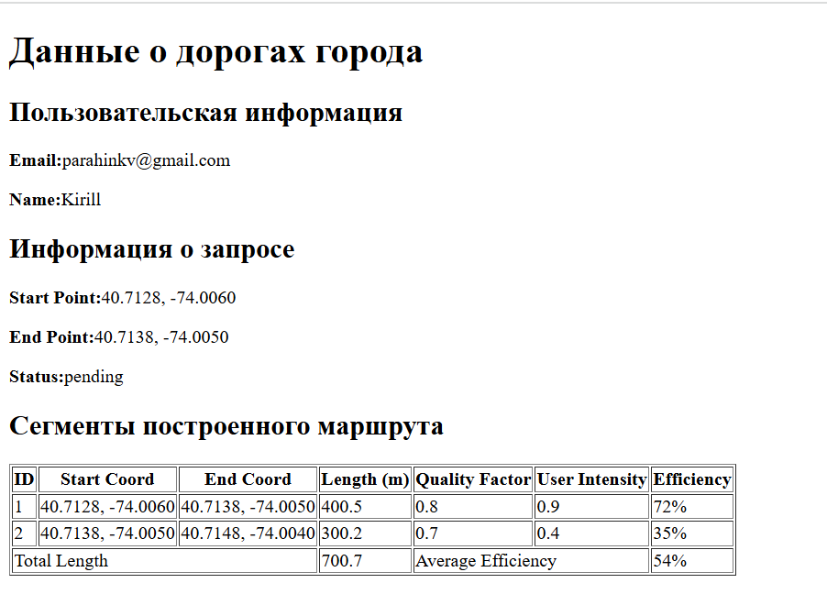

Вывод
В результате выполнения работы было изучено XSLT-преобразование XML-документа, освоены различные способы анализа XML-документа с представлением его в виде HTML-документа.

